
ЧЕЛЯБИНСКАЯ ОБЛАСТЬ

СОБРАНИЕ ДЕПУТАТОВ
ЗЛАТОУСТОВСКОГО ГОРОДСКОГО ОКРУГА

456200, г. Златоуст, ул. Таганайская, 1, тел. 62-04-96, 62-17-76, 62-16-34
Р Е Ш Е Н И Е
№ 11-ЗГО от 03.02.2014г.
О внесении изменений в Генеральный план города Златоуста и Правила землепользования и застройки города Златоуста, утвержденные решением Собрания депутатов Златоустовского городского округа от 02.03.2007г. № 10-ЗГО

В соответствии с Градостроительным кодексом Российской Федерации, Федеральным законом «Об общих принципах организации местного самоуправления в Российской Федерации», Уставом Златоустовского городского округа, в связи с поступившим предложением ООО «ЮжУралСтрой» о внесении изменений в градостроительное зонирование территории города учитывая заключение о результатах публичных слушаний от 08.10.2013 г. по проекту «Градостроительное обоснование внесения изменений в «Правила землепользования и застройки территории» (Раздел «Градостроительное зонирование территории города»).
Собрание депутатов Златоустовского городского округа решает:
1. Утвердить изменения в Генеральный план города Златоуста и Правила землепользования и застройки города Златоуста, а именно, организация новых территориальных зон Б.1, В.1.1, А.4.1. Перенос территориальной зоны Г.2. Реорганизация территориальной зоны К.7.(ул. Проектная 2-я), на территории ограниченной пр. Мира, северо-западная граница земельного участка с кадастровым номером 74:25:0000000:238, ул. Проектная 2-я, р. Ай в г. Златоуст Челябинской области (в соответствии с приложениями 1, 2).
3. Опубликовать настоящее решение в официальных средствах массовой информации и разместить на официальном сайте Златоустовского городского округа в сети «Интернет».
4. Организацию выполнения настоящего решения возложить на комиссию по промышленности, предпринимательству и строительству.

Председатель Собрания Депутатов
Златоустовского городского округа П.Н. Варганов

Приложение 1
к решению Собрания депутатов
Златоустовского городского округа
от 03.02.2014г №11-ЗГО

Центральный планировочный район (02), градостроительные зоны 02 43, 02 44
Предложение по внесению изменений в «Правила землепользования и застройки территории г. Златоуста»
Границы  квартала | Характер  вносимых изменений | Номер  градостроительной зоны | Градостроительный индекс подзоны
Границы  квартала | Характер  вносимых изменений | Номер  градостроительной зоны | действующее  зонирование | с учетом  изменений
1 | 2 | 3 | 4 | 5
Территория ограниченная пр. Мира, северо-западная граница земельного участка с кадастровым номером 74:25:0000000:238, ул. Проектная 2-я, р. Ай в г. Златоуст Челябинской области | Организация новой территориальной зоны 02 44 09 Б 1 (административно-деловая, торгово-бытовая, культурно-просветительная, общественно-коммерческая зона)  Организация новой территориальной зоны 02 44 03 В 1.1 (зона усадебной и коттеджной застройки)  Организация новой территориальной зоны 02 44 08 А 4.1 (парки, скверы, бульвары, набережные)  Перенос территориальной зоны  02 44 02 Г 2  Реорганизация территориальной зоны  03 61 К 7 (ул. Проектная 2-я)  Уточнение габаритов и границ территориальных зон 02 43 09 В 2, 02 43 03 А 4.1, 02 43 10 В 1.2, 02 44 01 А 4.1  Сохранение остальных территориальных зон без изменения (в границах и по функциональному использованию) | 02 44  02 44  02 44  02 44 | 02 44 01 А4.1  02 44 03 В1.2  02 44 03 В1.2  02 44 01 А4.1  02 44 01 А4.1  02 44 02 Г2 | 02 44 09 Б1  02 44 03 В1.1  02 44 08 А4.1  02 44 02 Г2

Примечание:
На «Карте градостроительного зонирования территории города» и в пояснительной записке приняты следующие обозначения:

02 44 09 Б1
вид территориальной зоны
__________№ территориальной зоны
№ градостроительной зоны по "Карте градостроительного
зонирования"
№ планировочного района по “Генеральному плану города”

ПРИЛОЖЕНИЕ 2
к решению Собрания депутатов
Златоустовского городского округа
от 03.02.2014г№ 11-ЗГО
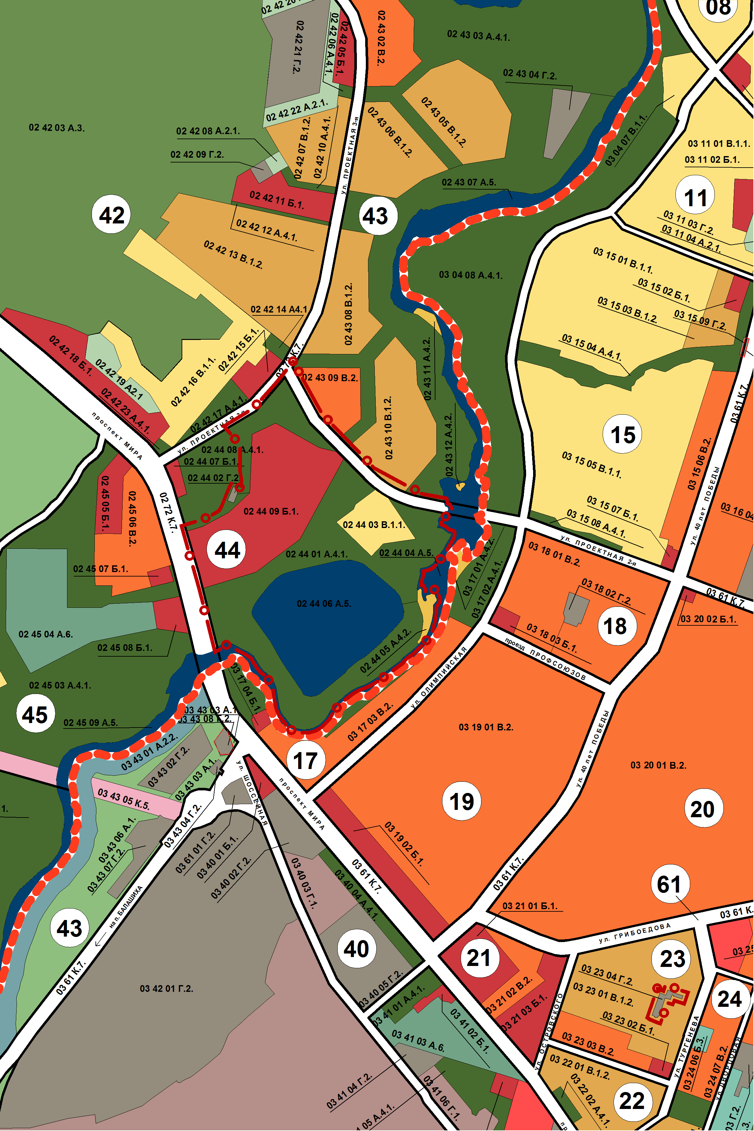

Глава Златоустовского городского округа В.А. Жилин

